Trabalho 1 BD
Integrantes
Maycon Douglas Batista dos Santos 11921BSI209
&
Matheus Costa Monteiro 12111BSI281

Prática de Laboratório – Comandos Linux – Nível Básico

Questão 1)
Abrindo o terminal
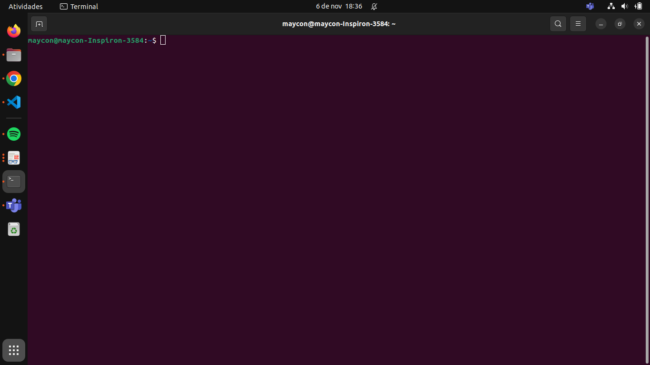
Questão 2)

Utilize o comando pwd para saber o nome do diretório em que você se encontra.
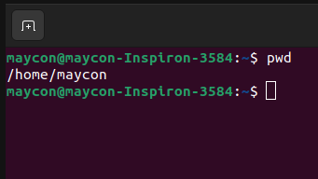

Questão 3)

3.1→ Utilize o comando ls para listar o conteúdo do local onde você está.

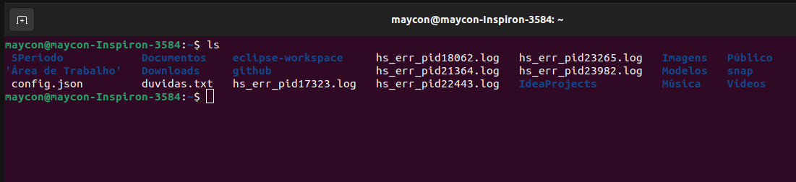

3.2 → Leia o manual de comandos do ls e descubra como listar os arquivos
ordenados pela data da última atualização.

R: ls -t

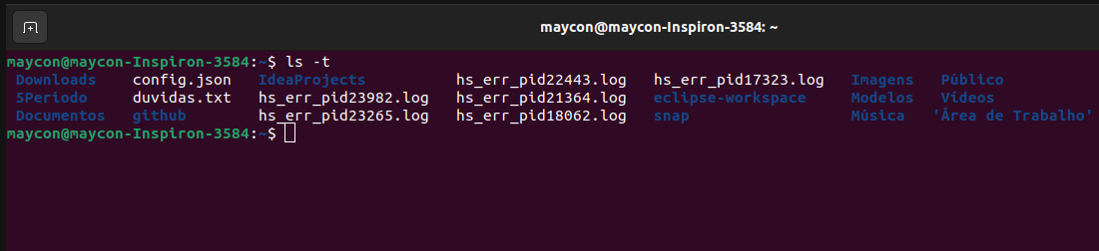

Questão 4)

4.1 → Navegue para dentro do diretório Downloads com o
comando cd.

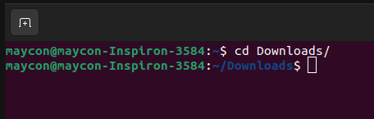

4.2 → Uma vez neste diretório novo, digite novamente os comandos pwd e ls para saber onde
você está e o que está disponível neste local.

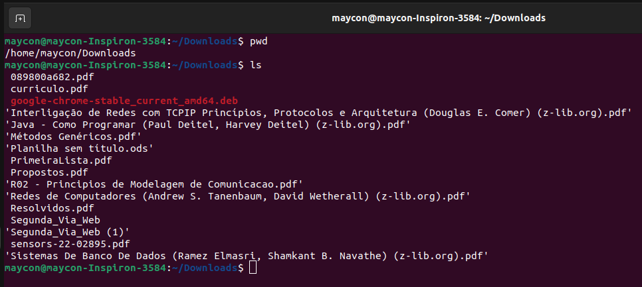
Questão 5)

Use o comando clear para limpar a sua janela de comandos.

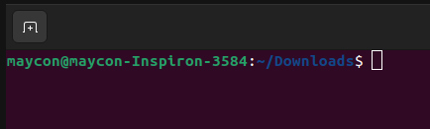

Questão 6)

6.1 → Crie o comando clear screen (vulgo cls) com a instrução: alias cls='clear; ls'

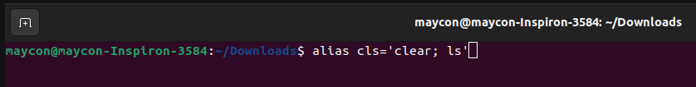
Resultado do comando cls criado acima.

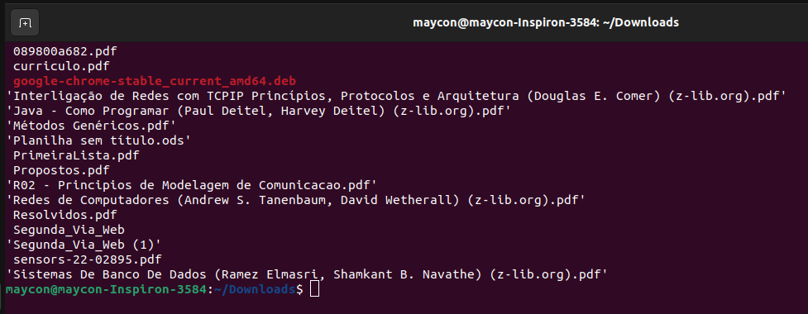
6.2 → Redefina o comando acima para incluir a listagem do nome do diretório no conjunto de
comandos anterior. Pense bem onde você deve colocar a instrução para listar o nome do
diretório: tem uma posição que não procede.

Criação do comando:
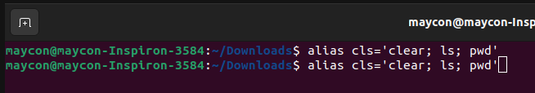
Resposta do comando criado acima:

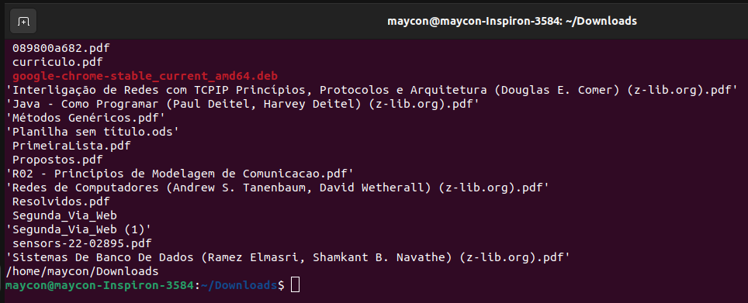
Questão 7)

7.1 → Execute o comando: ping www.dropbox.com
7.2 → Espere alguns segundos e depois pressione CTRL+C para cancelar a execução do
comando anterior.
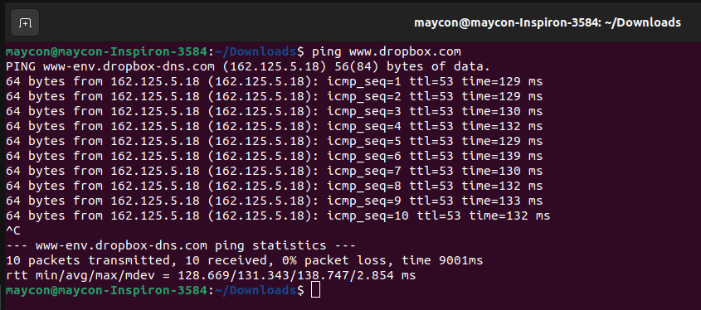
Questão 8)

8.1 → Execute o comando wget https://www.dropbox.com/s/2kdb1j3b477ygyv/sample.tar.gz:

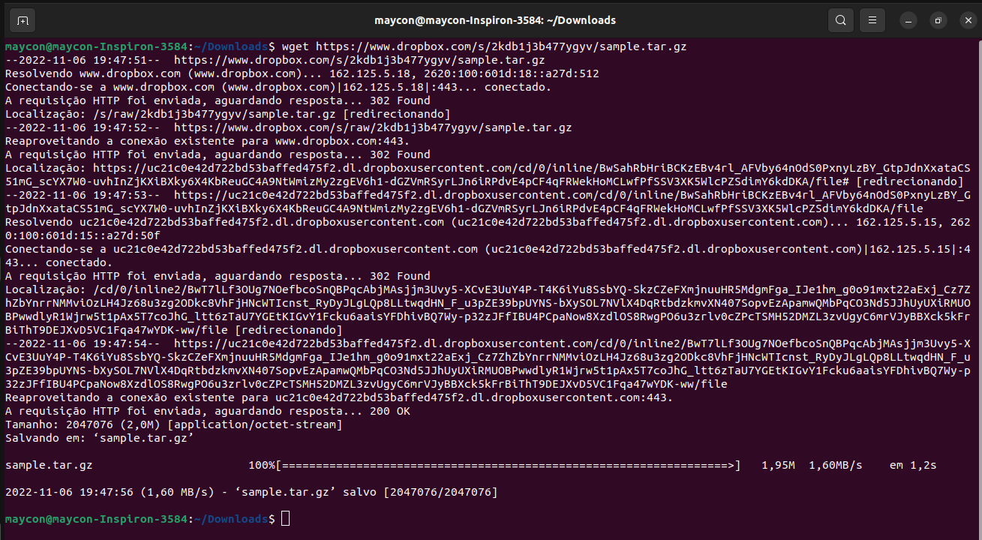
8.2 → Para verificar, digite o comando cls criado anteriormente:

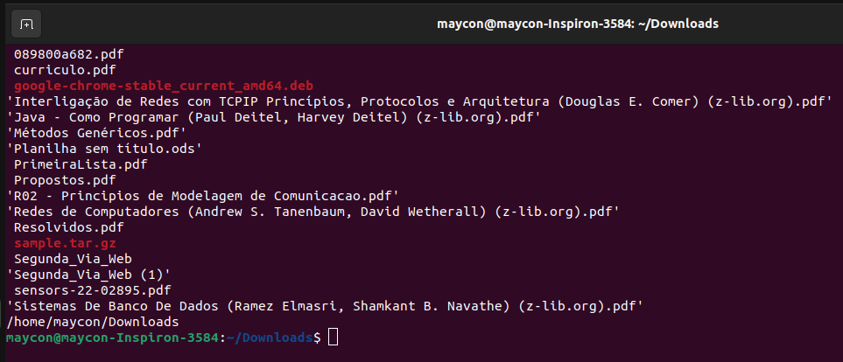
Questão 9)

Neste caso digite o comando abaixo para descompactar: tar -xvf sample.tar.gz

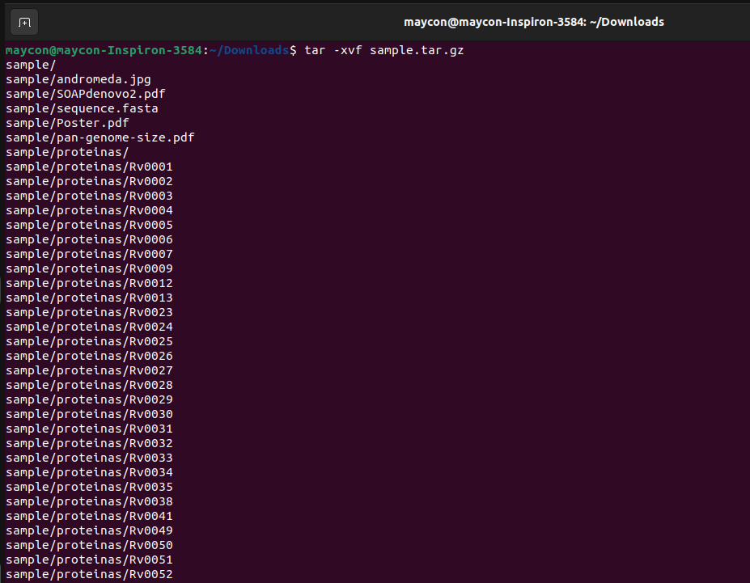
9.1 → x – Extrai arquivos
v – detalhado, imprimir os nomes de arquivos como eles são extraídos um por um
f – Utilize o seguinte arquivo tar para a operação.

Questão 10)

Posicione o
nosso terminal de comandos dentro deste diretório/pasta com o comando cd sample.

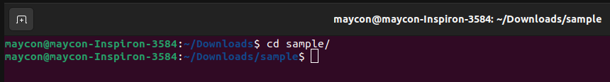
Questão 11)

Execute o nosso comando cls dentro da pasta sample.

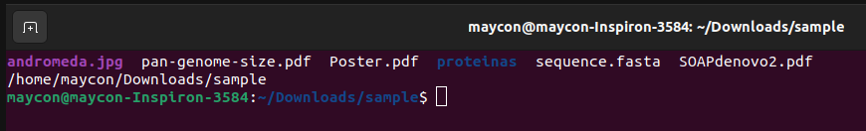
Questão 12)

Execute o comando cat sequence.fasta.
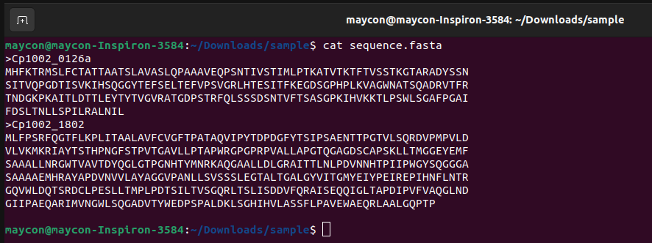
Veja que o conteúdo do arquivo é composto da listagem de duas proteínas. Este tipo de
arquivo foi convencionado a ser denominado de fasta.

12.2 → Utilize o mesmo comando para listar o arquivo Poster.pdf e observe o que será exibido.

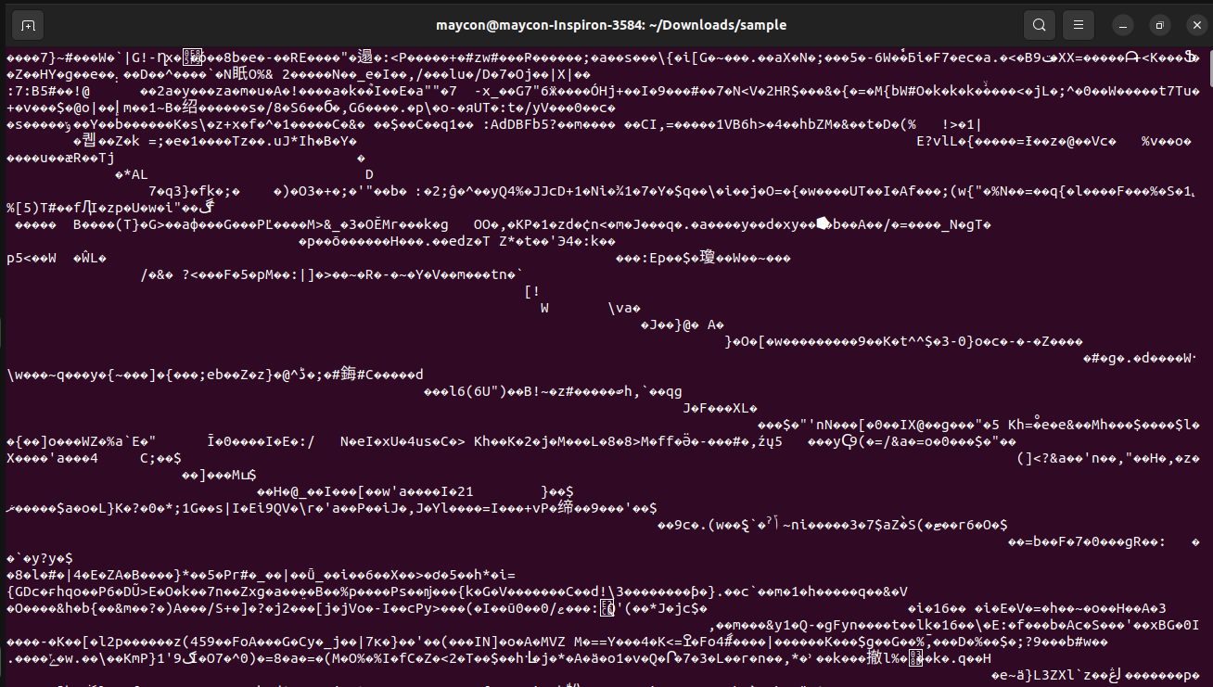

Questão 13)

Digite o comando ls proteinas

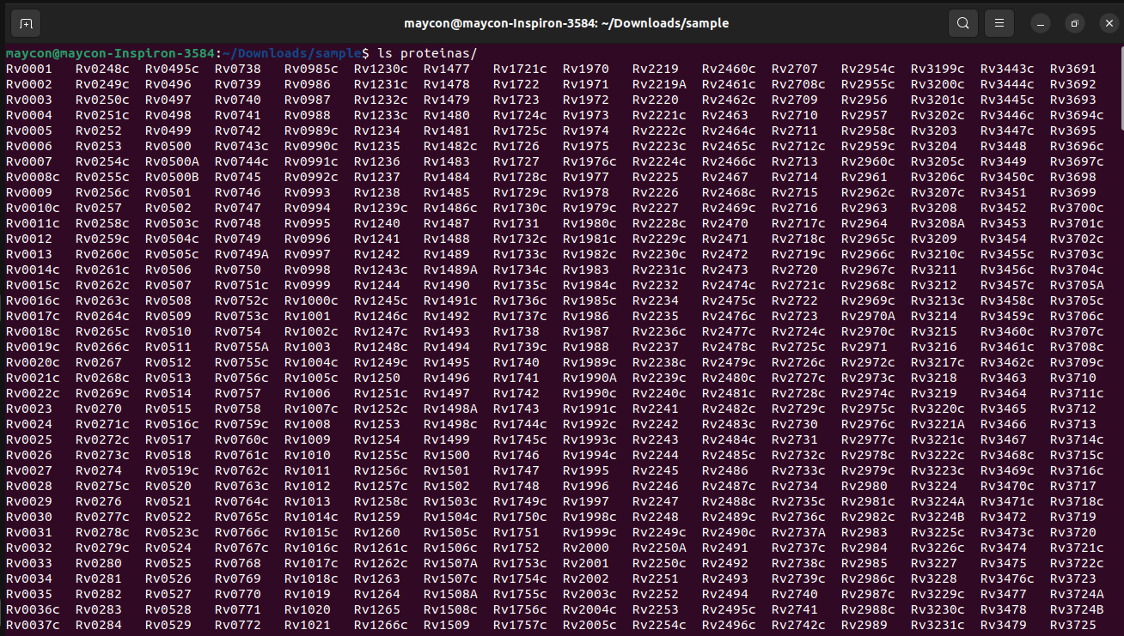
13.2 → O comando anterior listou os nomes de 3.988 arquivos. Agora vamos colocar o conteúdo de todos estes arquivos dentro de um único arquivo que chamaremos de mt.fasta para tanto digite o comando cat proteinas/* > mt.fasta:

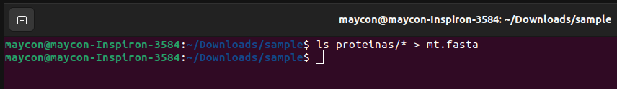

13.3 → Agora tente listar o conteúdo do arquivo mt.fasta utilizando o comando cat.

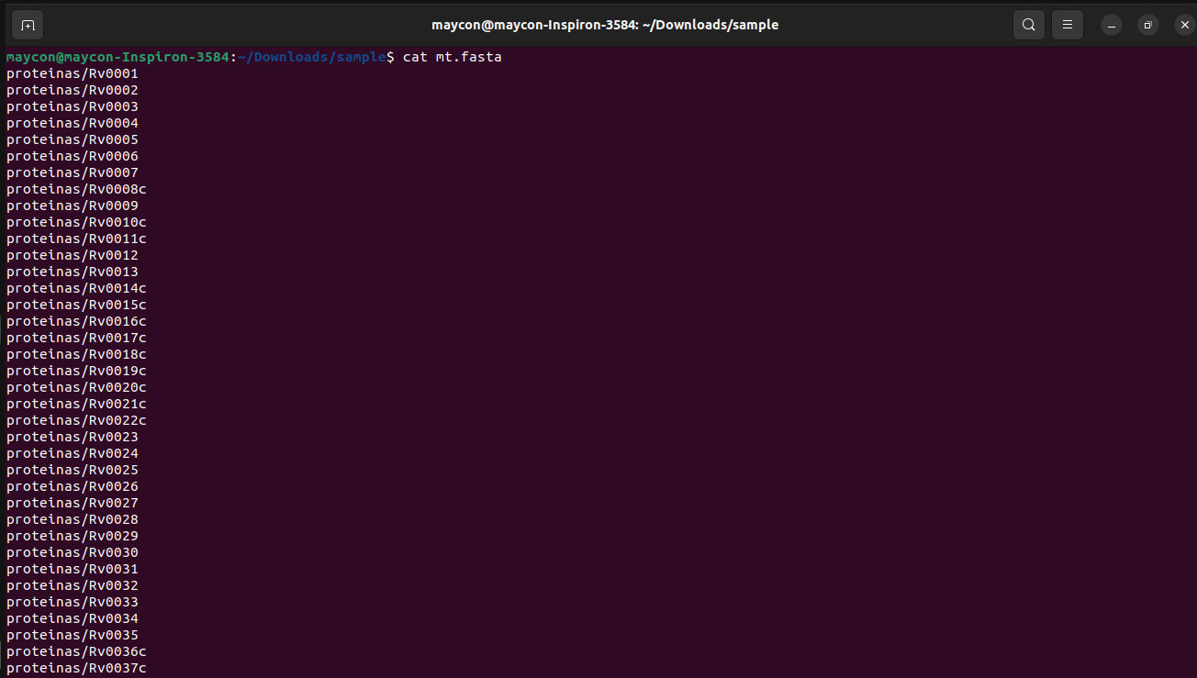
13.4 -> Agora tente listar o conteúdo do arquivo mt.fasta utilizando o comando more e depois o comando less.

Usando ‘cat mt.fasta | more’:

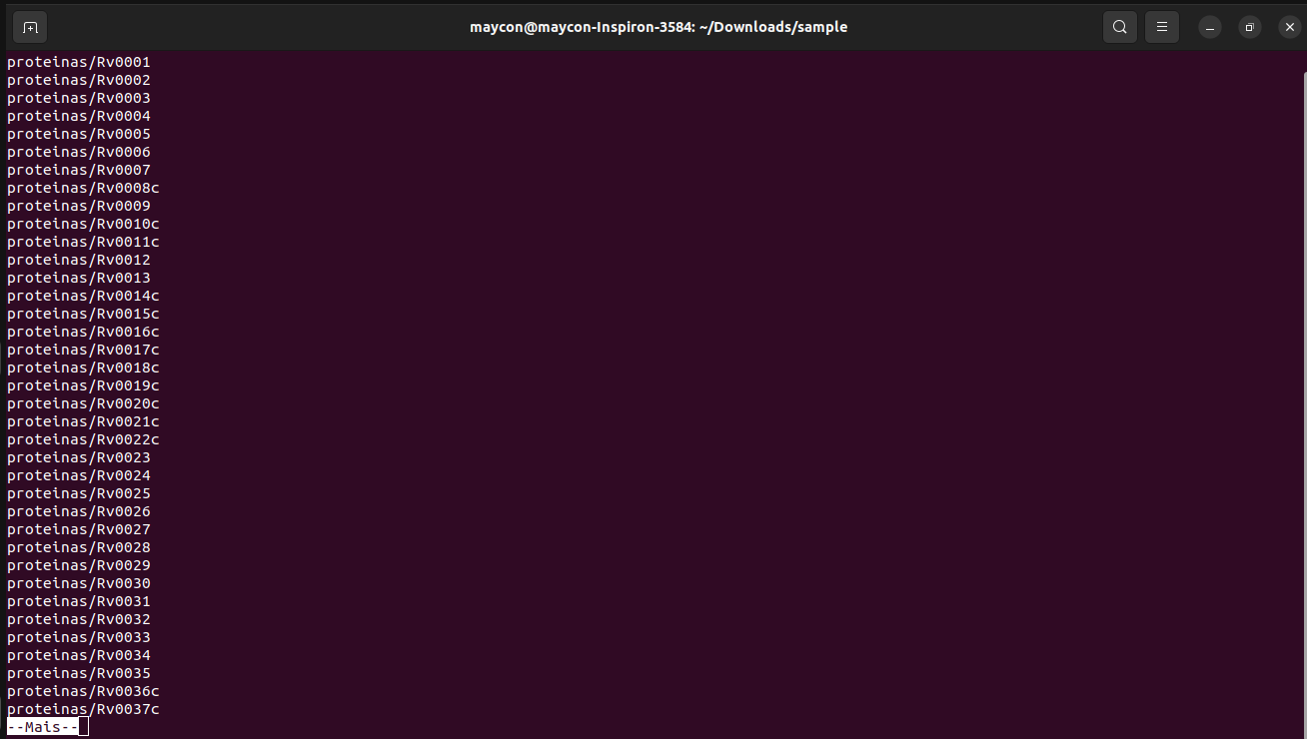
Usando ‘cat mt.fasta | less’:

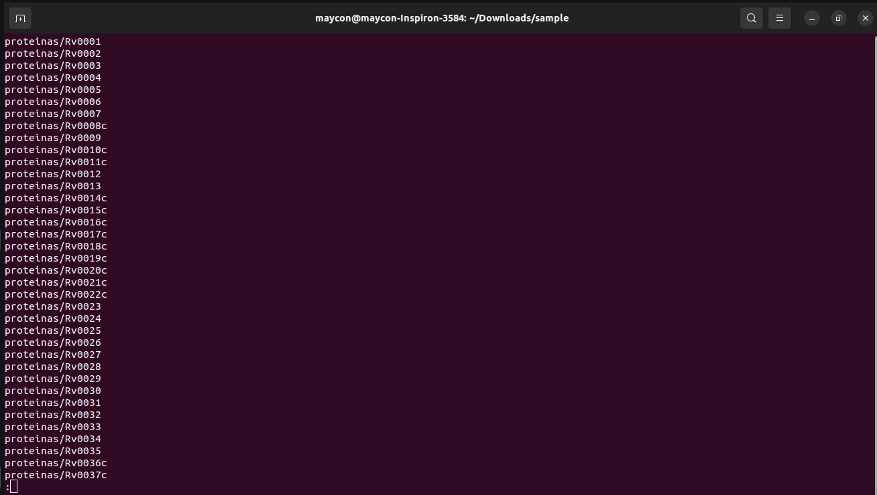
Questão 14)

Experimente: head -n 10 mt.fasta. Depois execute novamenteaumentando o tamanho de 10 para outro valor maior/menor.

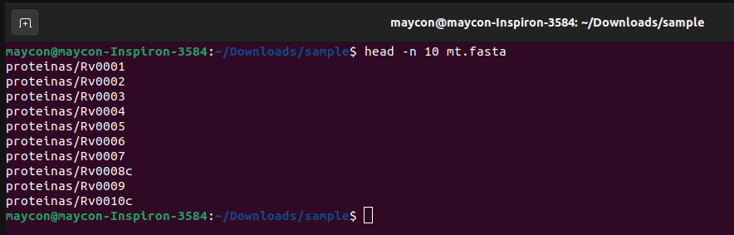
Agora usando head -n 15 mt.fasta

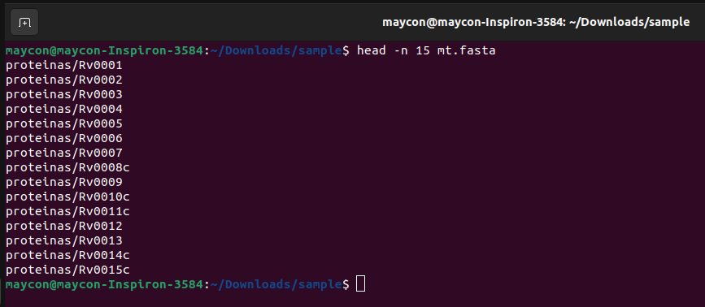
Questão 15)

Para praticarmos, suponha que vamos criar uma copia do
arquivo mt.fasta, como mt2.fasta:
cp mt.fasta mt2.fasta
Na sequencia decidimos mover este arquivo para a pasta pai da pasta sample (nesse caso a
pasta Downloads):
mv mt2.fasta ../
E por último decidimos que o arquivo mt.fasta não era mais necessário e decidimos apagá-
lo.
rm mt.fasta

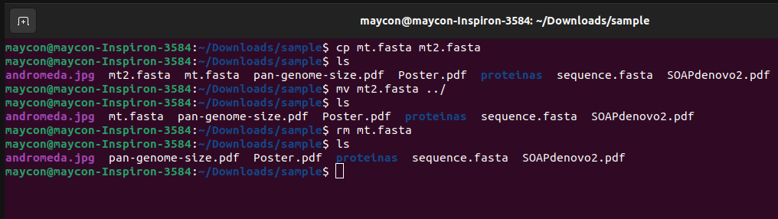
Questão 16)

Suponha que seja necessário criar um
pasta para editar uma nova versão do arquivo mt2.fasta. Assim criamos uma pasta com o
nome mtv2, por exemplo: mkdir mtv2. Na sequencia movemos o arquivo que está na pasta
pai da pasta sample para dentro do diretório criado: mv ../mt2.fasta mtv2.

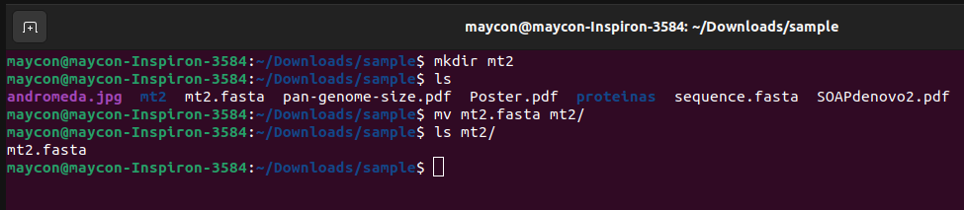

Questão 17)
Agora tente remover o diretório mtv2 com o comando rm mtv2 e observe o resultado.

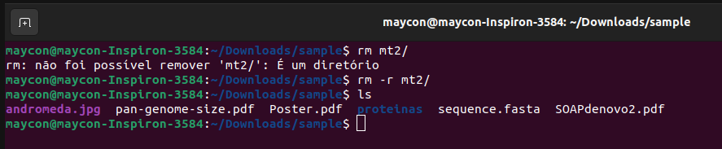

O comando rm mt2/ sozinho não funciona pois mt2 e um diretório então precisa da flag -r para remover tudo recursivamente.

Questão 18)

Por último, digite o comando history no terminal e observe o que foi retornado.

